Materiál pre rokovanie neplánovaného zasadnutia MsZ Vrútky dňa 16.1.2014

K bodu č. 2 : Prerokovanie úveru – DDS Vrútky

Dôvodová správa:

Hlavný kontrolór mesta v súlade s § 17 zákona č.583/2004 Z. z. o rozpočtových pravidlách územnej samosprávy v z. n. p. pri používaní návratných zdrojov financovania, preveruje pred ich prijatím dodržiavanie podmienok pre prijatie návratných zdrojov financovania.

Návrh na uznesenie:

Mestské zastupiteľstvo Vrútky
I. berie na vedomie:
Stanovisko hlavného kontrolóra mesta Vrútky k dodržaniu podmienok na prijatie návratných zdrojov financovania.

Spracoval: PhDr. Michal Hanko

Predkladá : PhDr. Michal Hanko, hlavný kontrolór mesta

Vrútky dňa 14.1.2014

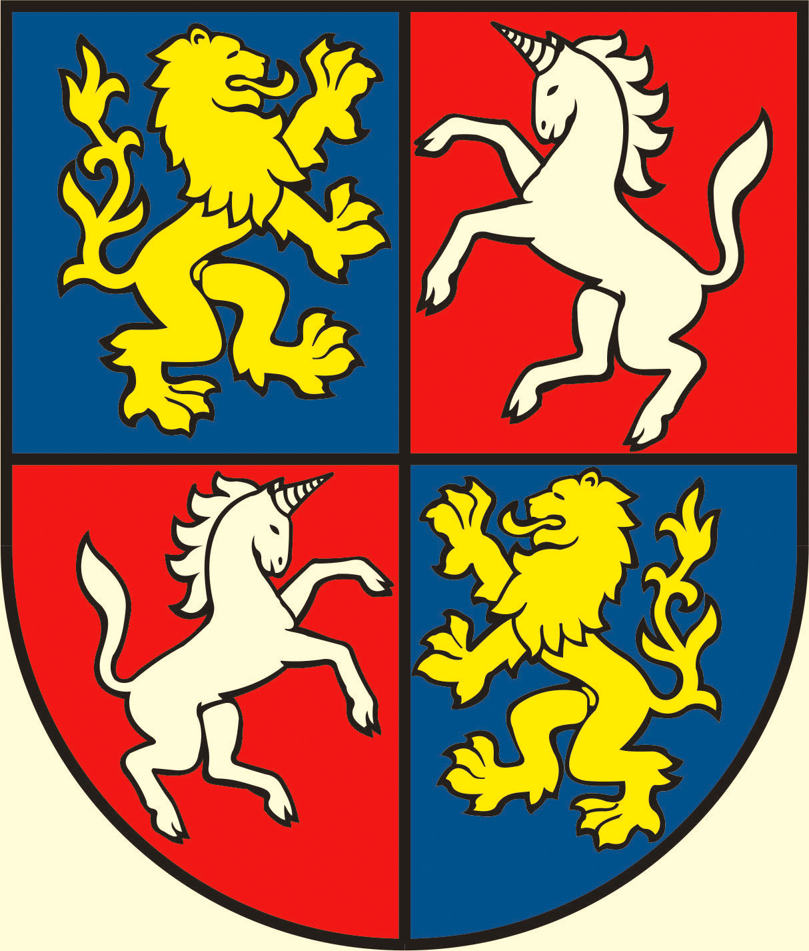
Mesto VRÚTKY
Hlavný kontrolór mesta
Matušovičovský rad 4; 038 61 Vrútky

Vec: Stanovisko hlavného kontrolóra mesta Vrútky k dodržaniu podmienok na
prijatie návratných zdrojov financovania.

Zákon č.583/2004 Z.z. o rozpočtových pravidlách územnej samosprávy a o zmene a doplnení niektorých zákonov v znení neskorších predpisov v § 17 stanovuje pravidlá pri používaní návratných zdrojov financovania ako aj úlohu hlavného kontrolóra mesta pri preverovaní a kontrole.
Mesto Vrútky v roku 2014 ide čerpať úver na financovanie investičných akcií mesta za podmienok daných § 17 ods.2 zákona č.583/2004 Z.z. o rozpočtových pravidlách územnej samosprávy v z.n.p.

V zmysle § 17 ods.6 obec a vyšší územný celok môžu na splnenie svojich úloh prijať návratné zdroje financovania len ak :

a/ celková suma dlhu obce alebo vyššieho územného celku neprekročí 60 % skutočných bežných príjmov predchádzajúceho rozpočtového roka.

Skutočné príjmy za 1.-11./2013 ................................ 5 504 486,85 eur
60 % skutočných príjmov .........................................3 302 692,11 eur
zostatok nesplatených úverov k 31.12.2013 ....................108 489,50 eur
Zákonná podmienka splnená.

b/ suma ročných splátok návratných zdrojov financovania vrátane úhrady výnosov neprekročí v príslušnom rozpočtovom roku 25 % skutočných bežných príjmov predchádzajúceho rozpočtového roka znížených o prostriedky poskytnuté v príslušnom rozpočtovom roku obci alebo vyššiemu územnému celku z rozpočtu iného subjektu verejnej správy, prostriedky poskytnuté z Európskej únie a iné prostriedky zo zahraničia alebo prostriedky získané na základe osobitného predpisu.

Skutočné bežné príjmy za 1.-11./2013 ....................................5 504 486,85 eur
Skutočné príjmy bez dotácii za 1.-11./2013 ...............................3 483 159,98 eur
25 % suma ročných splátok ...........................................................870 789,99
- výška úverových splátok v roku 2013...........................................64 000,-
- úroky predchádzajúcich úverových splátok v roku 2013 ...........2 347,00 eur
- predpokladaný objem úrokov v roku 2014 ................................15 000,00 eur
- splátky úveru v dalších rokoch..................................................111 120,- eur
Zákonná podmienka splnená.

Po preverení podmienok na prijatie návratných zdrojov financovania mestom Vrútky podľa § 17 ods. 6 zákona č. 583/2004 Z. z. o rozpočtových pravidlách územnej samosprávy v z.n.p. konštatujem, že boli splnené zákonné podmienky na prijatie návratných zdrojov financovania – úveru vo výške 1 000 000,00 eur.

Vrútky dňa 14.1.2014 PhDr. Michal Hanko,
hlavný kontrolór mesta

.

